# 面试必备技能

# 一: 职场礼仪

## 外在

1. 穿着不需要太正式(不要穿正装)， 也不能太随意
2. 言行举止得当，说话有礼貌，谦虚

## 1.2 自我介绍

1. 自我介绍要精简，不能太短，更不能太长，一般不要超过5分钟
2. 快速的体现自己的优点，价值
3. 个人基本信息 + 自己擅长的技术(原生，框架)
4. 不要说技术不相关的内容，面试官也不想听

## 1.3 常见问题回答技巧

### 1.3.1 你的优点是什么

**生活和工作及技能的优点都可以说，且要说的很自信**

### 1.3.2 你的缺点是什么

**每个人都有缺点，但不要把自己的缺点和盘托出，尽量用缺点去变向的 突出你的优点，比如：我这个人很较真，尤其是在开发的时候，遇到bug不解决不下班**

### 1.3.3 离职的原因是什么

* 不能说上家公司坏话，最无奈的说法就是上家公司黄了，或者拖欠工资好几个月
* 合乎常理，没有漏洞
* 离职理由说一条就够了

### 1.3.4 你的期望薪资是多少

* + 非终面不深谈薪资
  + 只说区间，不说具体数字
  + 底线是不低于当前薪资
  + 非要具体数字，区间取中间值，或者当前薪资的+20%

### 1.3.5 你有什么想问我的吗

* 没有固定答案，面试官只是想看你和其他面试者有什么不一样的地方
* 可以关心公司的技术栈及发展的方向
* 你入职后的半年时间内可以给公司做哪些贡献
* 公司是否给新员工提供快速融入公司的平台，比如: 帮带计划

### 1.3.6 最快什么时候能入职

* 一周之内
* 如果公司需求紧急可适当排除困难提前入职

### 1.3.7 三年或者五年的规划是什么

* 做任何事情提前做规划的人的成功几率远远高于随波逐流的人群
* 比如: 三年之内让自己的技术栈沉淀的更深，会的更多，争取做一个全栈工程师
* 五年之内争取能够发挥自己所有的热度给公司贡献自己最大的力量，有机会的话争取做技术管理岗
* 记住：不想当将军的士兵不是好士兵

# 二: 项目从0到1开发流程

## 2.1 图解说明

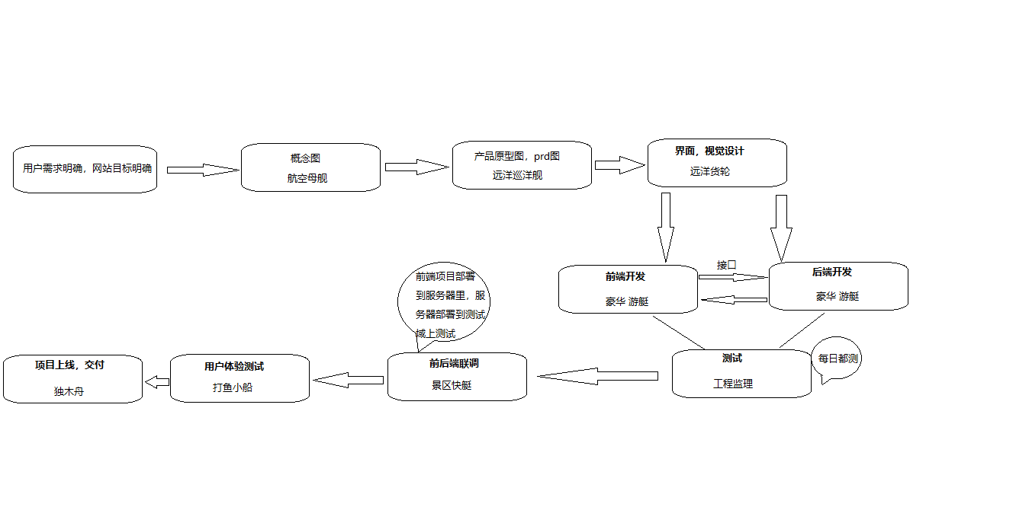

## 2.2 具体流程说明

* 客户，甲方公司提出需求
* 产品经理，项目经理明确需求
* 产品经理处概念图同客户，甲方公司确认需求
* 产品经理处原型图或者prd图(通常会开一次大会让参与开发人员明确任务)
* UI设计师出设计图
* 开发人员进行开发（前端人员，后端开发人员）
* 期间测试人员会对已经开发的部分进行测试，测出BUG后提交到‘bug日志’系统，开发人员每天去的首要任务是查看‘bug日志’有无自己开发的bug，并解决bug
* 在前后端开发完之后会进行‘前后端联调’， 联调指的是将前端的项目部署到后台服务器上，后端项目部署到‘测试域’上运行项目，查看项目是否有bug并检查项目能够承受的‘高并发’能力
* 项目联调没有问题会邀请部分用户进行测试体验，如果有问题及时处理，如果没有问题就会部署到‘线上域’， 测试项目可以被互联网用户访问

# 三：项目组人员架构

## 3.1 成员角色说明

1. 技术总监(CTO)
   1. 负责把控整个项目的开发运行，前后端全通的全能型人才
2. 产品经理
   1. 负责产品设计
   2. 明确项目需求并传达给对应的前后端开发人员
3. UI设计师
   1. 负责设计页面并出页面效果图供前端人员开发使用
4. 前端开发人员
   1. 负责前端页面开发
   2. 同后端对接
5. 后端开发人员
   1. 负责服务器搭建
   2. 处理应用逻辑
   3. 为前端提供接口数据
   4. 操作数据库
6. 测试工程师
   1. 负责检测前后端项目是否有bug，保证项目尽量完美
   2. 及时提出bug由前后端人员解决
7. 运维工程师
   1. 负责线上环境的安全，部署项目上线
   2. 操作数据库
8. SEO工程师
   1. 负责做网站的整体SEO优化
   2. 百度词条，关键字，外链

## 3.2 开发人员配置比例

### 3.2.1 纯甲方公司

* 10-30人公司
  + 前端人员1人
  + 后端人员3人
  + 测试1人
  + 运维1人
* 30 – 60人公司
  + 前端人员1人
  + 后端人员3-5人
  + 测试1人
  + 运维1人
* 60-100人公司
  + 前端人员1-3人
  + 后端人员5-8人
  + 测试1人
  + 运维1人
* 100-300人公司
  + 前端人员3-5人
  + 后端人员10-20人
  + 测试1-2人
  + 运维2-3人
* 300人以上公司
  + 前端人员5 -8人
  + 后端人员10-20人
  + 测试1-2人
  + 运维2-3人

**以上数据仅供参考，不同的公司业务重点不一样，人员配置不一样，但再被问到前后端人员配置的时候应肯定的说出提前准备的答案，前后端人员比例: 1 : 3即可**

### 3.2.2 外包公司

* 外包公司人员配置不是特别固定，一般根据业务需求按需招人
* 业务重点决定人员配置，前后端人员配置1 : 4即可，说的时候要肯定

# 四：项目技术架构

## 4.1 前端开发所有技术选择

* **原生JavaScript + JavaScript插件库，**
  + **目前很少有项目这样选择**
* **jQuery框架 + jQueryUI || BootStrap + jQuery插件**
  + **较老的项目，或者之前成型的大型项目**
* **Angular框架 + AngularUI库 + Angular扩展库** 
  + **时间不会太久的中小型项目**
* **React + Antd + React-router + Redux + axios + React Native** 
  + **流行的中大型项目**
* **Vue + Vue-router + Vuex + MintUI || ElementUI + axios || fetch + 插件库(swiper, better-scroll)**
  + **流行的小，中大型项目**
* **Vue(操作数据) + jQuery(操作DOM) + Vue常用扩展库**
  + **这种用法不是太多**

## 4.2 后端服务器开发选择

* Java
* Python
* PHP
* .net
* 原生应用
  + Android
  + IOS
  + React Native

## 4.3 数据库

* MongoDB
* Mysql

# 五: 个人必备技能

## 5.1 手写代码

### 5.1.1 数组去重

1 方式一: 判断下标

|  |
| --- |
| function uniq(array){  var temp = [];  for(var i = 0; i < array.length; i++) {  //如果当前数组的第i项在当前数组中第一次出现的位置是i，才存入数组；否则代表是重复的  if(array.indexOf(array[i]) == i){  temp.push(array[i])  }  }  return temp;  }  var aa = [1,2,"2",4,9,"a","a",2,3,5,6,5];  console.log(uniq(aa)); |

2方式二： ES6的Set容器

|  |
| --- |
| **let** *uniqArr* = arr => [...**new** Set(arr)] |

### 5.1.2 原生Ajax

|  |
| --- |
| *//步骤一:创建异步对象* **var *xmlHttp*** = **new** XMLHttpRequest(); *//步骤二:设置请求的url参数,参数一是请求的类型,参数二是请求的url,可以带参数,动态的传递参数starName到服务端* ***xmlHttp***.open(method,***url***,isAsync); *// 方法，地址，是否为异步发送 //步骤三:发送请求* ***xmlHttp***.send(); *//步骤四:注册事件 onreadystatechange 状态改变就会调用* ***xmlHttp***.**onreadystatechange** = **function** () {  **if** (***xmlHttp***.**readyState**==4 && ***xmlHttp***.**status**==200) {  *//步骤五 如果能够进到这个判断 说明 数据 完美的回来了,并且请求的页面是存在的* ***console***.log(***xmlHttp***.**responseText**);*//输入相应的内容* } } |

### 5.1.3 正则表达式

3匹配手机号

|  |
| --- |
| **var *reg*** = /^1[3456789]\d{9}$/ ***console***.log(***reg***.test(13855555555)); *// true* ***console***.log(***reg***.test(12855555555)); *// false* |

4匹配邮箱

|  |
| --- |
| **var *email_reg*** = /^([0-9A-Za-z\-_\.]+)@([0-9a-z]+\.[a-z]{2,3}(\.[a-z]{2})?)$/g |

## 5.2 必备技术栈内容

* 原生JavaScript
  + 操作DOM
  + 面向对象： 闭包，原型，继承，作用域，执行上下文
* H5，C3新特性
  + 语义化标签
  + 本地存储
  + Canvas，audio，video
  + C3新增选择器
* 移动端
  + 移动端适配
  + 移动端常见问题：1物理像素边框，事件点透，多指操作
* ES6
  + 箭头函数，promise对象，async函数，class类
  + 加分项: iterator接口，for of底层实现原理
* 模块化
  + ES6
  + Commonjs
* 构建工具
  + Webpack核心思想：模块化
  + Webpack基本配置: entry，output，module，plugin
  + 加分项: Webpack性能优化
* 框架
  + jQuery
    - jQuery核心思想
    - 常用方法及特征
  + Vue
    - Vue基本语法
    - Vue-router
    - Vuex
    - MVVM VS MVC
  + React(加分项)
    - React基本语法
    - React-router
    - Redux

# 六: 项目开发遇到问题及解决方案

## Vue项目开发

## 6.1 fastClick的300ms延迟解决方案

### 6.1.1 问题剖析:

**双击缩放(double tap to zoom)**，这也是会有上述 300 毫秒延迟的主要原因。双击缩放，即用手指在屏幕上快速点击两次，iOS 自带的 Safari 浏览器会将网页缩放至原始比例。

假定这么一个场景。用户在 iOS Safari 里边点击了一个链接。由于用户可以进行双击缩放或者单击跳转的操作，当用户一次点击屏幕之后，浏览器并不能立刻判断用户是确实要打开这个链接，还是想要进行双击操作。因此，iOS Safari 就等待 300 毫秒，以判断用户是否再次点击了屏幕。

### 6.1.2 解决方案

1. 引入fastClick库
2. 声明使用

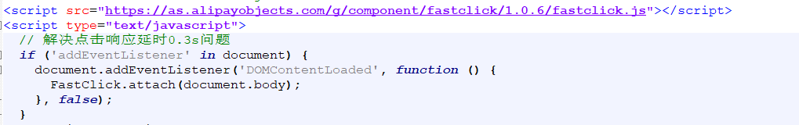

## 6.2 外链样式页面刷新页面样式丢失问题

### 6.2.1 问题剖析:

项目通常需要一份重置样式文件reset.css, 而该文件通常放在static中通过link引入，

<link rel="stylesheet" href="./static/css/reset.css">， 但在子路由组件中刷新页面会发现重 置样式文件失效，原因是加载路劲错误

### 6.2.2 解决方案:

将相对路径改成绝对路径

## 6.3 scoped下修改第三方样式数据(深度选择器)

### 6.3.1 问题剖析:

在Vue组件化开发中为了避免组件之间样式冲突问题，可在style标签中加上scoped属性，等同于设置样式作用域，只在当前的组件生效，其原理就是给当前的选择器后添加一个随机生成的唯一字段（swiper-container[**data-v-7c66a6a2**]），但如果需要在有scoped的组件中修改外部组件的样式(想修改swiper库的样式),因为scoped的限制问题就无法修改

### 6.3.2 解决方案:

1. 使用深度选择器: 原生css样式--🡪 >>>, 在stylus，sass，less中使用 /deep/
2. 语法示例: 外层选择器 /deep/ 修改样式的选择器

|  |
| --- |
| <**style lang="stylus" rel="stylesheet/stylus" scoped**>  **#homeContainer** .**swiper-container  width** 500**px  height** 300**px  border** 1**px solid** .**swiper-wrapper  width** 100%  **height** 100%  .**swiper-slide  width** 100%  **height** 100%   /deep/ .**swiper-pagination-bullet-active  width** 20**px  height** 20**px  background red** </**style**> |

## 6.4 params传参刷新参数丢失问题

### 6.4.1 问题剖析:

1. Vue-router进行路由跳转的时候可通过params传参
2. 如果在注册路由的时候没有使用占位符进行注册: ‘/home/:id’,首次路由跳转可以获取params参数，再次刷新页面params数据丢失

### 6.4.2 解决方案:

**注册路由的时候写好占位符**

|  |
| --- |
| **export default** [  {  **path**: **'/home/:id'**,  **component**: Home,  **name**: **'home'**,  **meta**: {  **isShow**: **true** }  } ]  <**router-link :to="**{name: **'home'**, params: {id: 1}}**"**>home</**router-link**> |

## 6.5 打包后访问页面404问题

### 6.5.1 问题剖析:

1. 打包后生成的dist文件交给后台以后通常会部署到服务器项目的静态资源根目录下
2. 如果没有部署到服务器项目静态资源的根目录下访问就是404,

### 6.5.2 解决方案:

1. 打包之前修改打包的公共资源路径: assetsPublicPath: './'
2. 将绝对路径该成相对路径
3. 但大多情况不需要修改

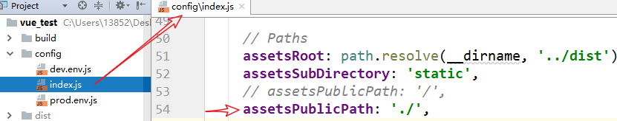

## 6.6 .map文件过大问题

### 6.6.1 问题剖析:

1. 打包生成的dist文件中的文件是压缩文件，如果发生错误不能很好的提示是哪里出了问题
2. .map文件就是为了提示用户哪里出了问题

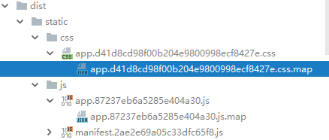

### 6.6.2 解决方案:

1. 实际项目上线文件是不需要.map文件的，如果没有去掉无形导致项目体积增大
2. 设置修改: config/index ---🡪 productionSourceMap: false

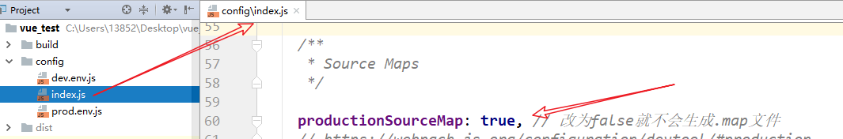

## 6.7 生产环境 & 开发环境解决跨域问题

### 6.7.1 问题剖析:

1. 跨域: 浏览器为了安全起见推出了同源策略（协议，域名，端口号三者完全一样就是同源，否则就是跨域）
2. 因为现在开发的项目都是前后端完全分离(前端有自己的服务器，如：vue脚手架服务器，同时还有服务器端服务器)的项目，必然存在跨域问题

### 6.7.2 解决方案之开发环境跨域:

1. 配置正向代理
2. 思路: 页面请求本地服务器，本地服务器通过配置手动转换请求的服务器地址，请求服务器： /api/home --🡪 http://m.you.163.com/home

Table 5config/index.js文件中配置

|  |
| --- |
| **proxyTable**: {  **'/api'**: { *// 匹配所有以 '/api'开头的请求路径* **target**: **'http://m.you.163.com'**, *// 代理目标的基础路径* **changeOrigin**: **true**, *// 支持跨域* **pathRewrite**: {*// 重写路径: 去掉路径中开头的'/api'* **'^/api'**: **''** }  } }, |

### 6.7.3 解决方案之生产环境跨域:

1. 后台使用CORS解决跨域，存在风险，容易被人恶意攻击
2. 使用nginx反向代理
3. 思路: 页面请求发送给nginx服务器，nginx根据配置动态匹配要请求的服务器地址，最终的请求由nginx服务器发出解决跨域

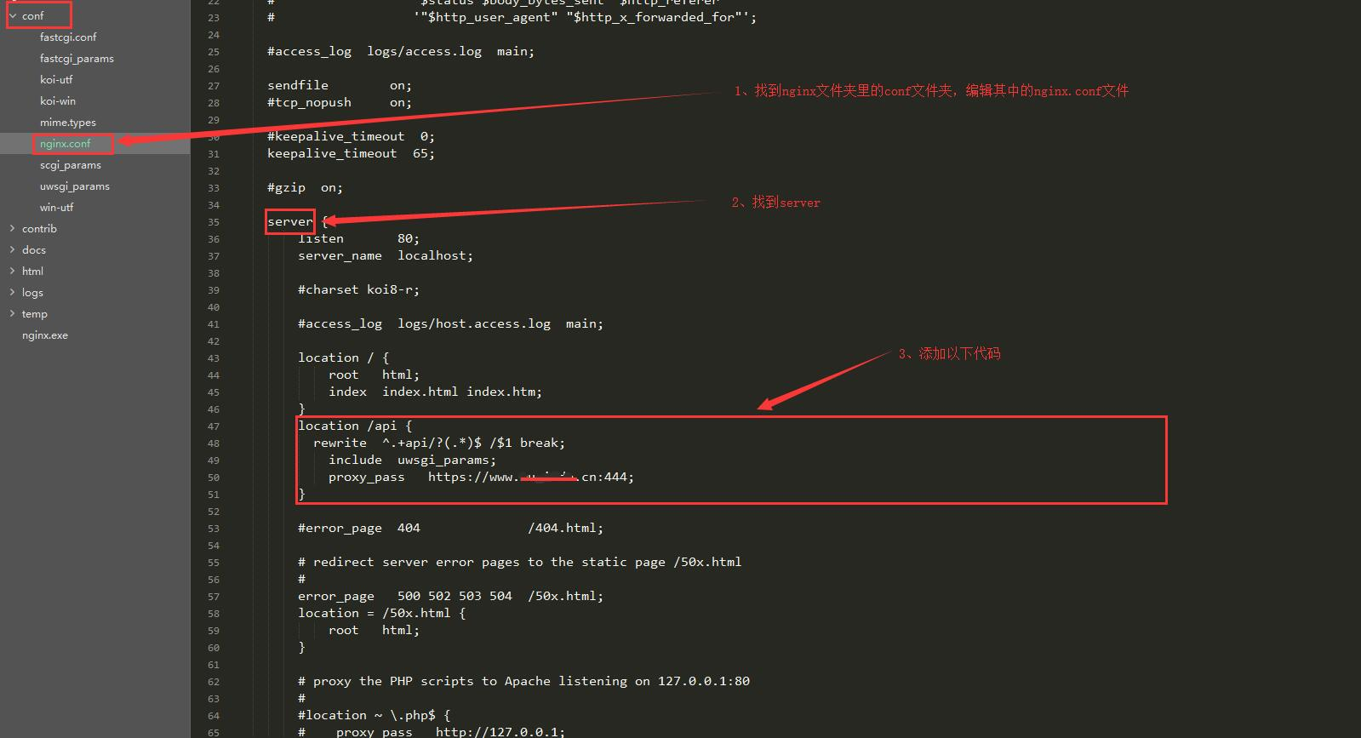

|  |
| --- |
| location /api {  add_header **'Access-Control-Allow-Origin' '*'**;  proxy_pass http:*//fanyi.baidu.com/v2transapi;* } |

## 6.8 使用swiper & better-scroll同时生成多个实例只有一个生效

### 6.8.1 问题剖析:

1. 使用swiper或者better-scroll的时候需要实例化，一下以swiper为例说明，在new Swiper的时候通常传递一个class类名，其目的是为了让swiper找到页面中对应的DOM对象从而在该DOM对象上产生作用
2. 当一个页面中同时new多个swiper或者better-scroll的时候，使用的class类名一样的话则最先new的那个swiper生效，其他的无效
3. 场景: 当封住一个swiper或者better-scroll组件的时候在一个页面复用，最先使用的那个swiper组件能够使用，其他的失效

### 6.8.2 解决方案:

**将class换成ref**

## 6.9 swiper或者better-scroll在页面加载后不生效

### 6.9.1 问题剖析

1. New的时机太早，在实例化对象的时候页面的数据还没有到达或者没有渲染完成

### 6.9.2 解决方案

1. 在mounted中的this.$nextTick()中new swiper，因为nextTick保证下一次DOM完全渲染成功以后才会执行
2. 监视轮播图或者滑块数据，通常轮播图或者滑块数据需求发请求获取然后遍历生成，可利用watch监视其数据到达之后再去实例化

## 6.10 Vue实例的响应式属性 VS 非响应式属性

### 6.10.1 问题剖析

* 响应式式属性
  + Vue实例初始化之前定义在data中的属性
  + 修改响应式属性之后，会触发视图更新

|  |
| --- |
| data(){  **return** {    obj: { // obj是响应式属性  name: **'kobe' // name也是响应式属性** }  } }, |

* 非响应式属性
  + 在Vue实例初始化之后添加的属性
  + 添加或者修改非响应式属性不会触发视图更新

|  |
| --- |
| data(){  **return** {   obj: {  name: **'kobe'** }  } },  mounted(){  setTimeout(() => {  *// obj.age 刚开始没有定义在data中的obj对象身上，属于非响应式属性，直接添加不会引起页面重新渲染* **this**.obj.age = 30  **this**.$set(**this**.obj, **'age'**, 30)  *// obj本身属于data中的属性，属于响应式属性，修改本身会重新渲染 // this.obj = { // name: 'wade', // age: 38 // }* }, 2000)  } |

* 问题: 添加非响应式属性不会触发视图更新，如何解决

### 6.10.2 解决方案

* 使用Vue.set()
* This.$set(target, ‘propertyName||index’, value), target是目标对象或者数组
* 示例: **this**.obj.age = 30 --🡪 **this**.$set(**this**.obj, **'age'**, 30)
* 补充说明：computed中的计算属性会被缓存，实例化之后就算计算属性内容变化也不会更新视图，除非计算属性依赖的是this实例的响应式属性
* 补充说明2： Vue不允许在根数据对象上添加非 响应式属性

# 七: 框架必备技能

## Vue框架

## 7.1 路由

### 7.1.1 路由跳转

1. 生成路由器 router
2. 注册路由 routes = {path:’路由路径’, components: ‘路由组件’}
3. 使用路由器
   1. new Vue({router})
4. 请求路由
5. <router-link :to="{name: 'home', params: {id: 1}}">home</router-link>

### 7.1.2 路由传参

**1. params:**

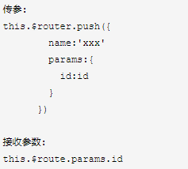

**2. query:**

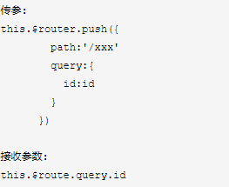

**Params和query区别**

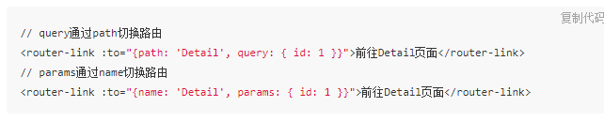

**3. meta:**

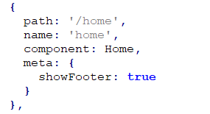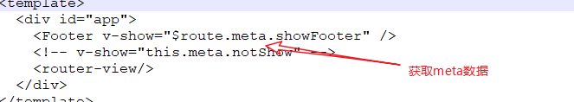

**4. props:**

**1) 布尔值模式: 解耦路由组件**

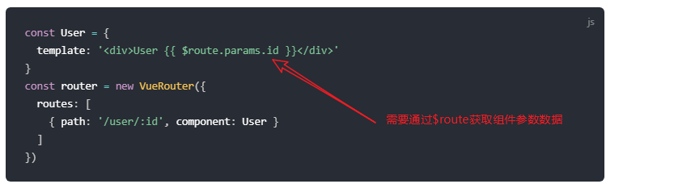

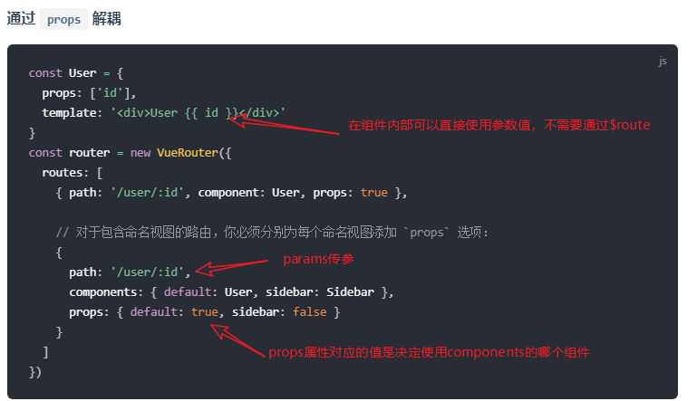

**2) 对象模式：props静态传参**

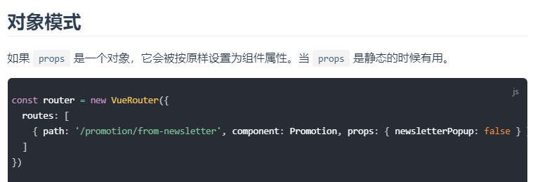

**3) 函数模式: props根据不同的路由对象动态传参**

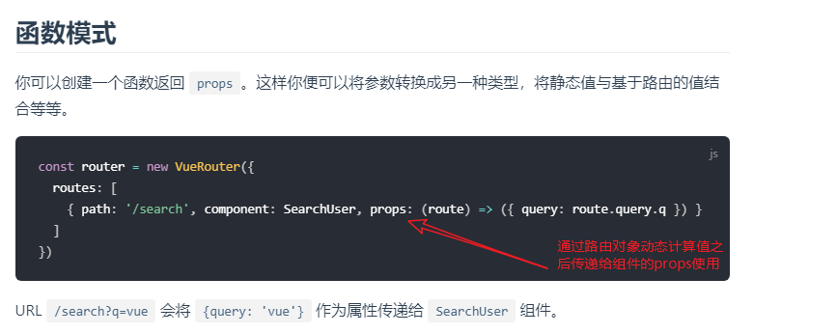

## 7.2 生命周期函数

|  |
| --- |
| <**template**>  <**div**>  <**button @click="**handleClick**"**>更新状态按钮</**button**>  <**p**>{{msg}}</**p**>  <**button @click="**$emit(**'test'**)**"**>测试解绑自定义事件</**button**>  <**button @click="**$destroy()**"**>测试组件销毁</**button**>  </**div**> </**template**> |
| **export default** {  data(){  **return** {  msg: **'测试初始化数据'** }  },  methods:{  handleClick(){  console.log(**'点击事件'**);  **this**.msg = **'修改之后的数据'**;  }  },  beforeCreate(){  *// 实例初始化* console.log(**'------------- beforeCreate -------------'**);  console.log(**this**.$el); *// $el不可见* console.log(**this**.msg); *// 数据观测 (data observer) 和 event/watcher 事件配置没有完成* console.log(**this**.handleClick);  },  created(){  console.log(**'------------- created -------------'**);  console.log(**this**.$el); *// $el不可见* console.log(**this**.msg); *// 数据观测 (data observer) 和 event/watcher 事件配置完成* console.log(**this**.handleClick);  },  beforeMount(){  console.log(**'------------- beforeMount -------------'**);  console.log(**this**.$el); *// $el不可见* console.log(**this**.msg); *// 数据观测 (data observer) 和 event/watcher 事件配置完成* console.log(**this**.handleClick);  },  mounted(){  console.log(**'------------- mounted -------------'**);  console.log(**this**.$el); *// $el创建完成，替代页面的el元素* console.log(**this**.msg); *// 数据观测 (data observer) 和 event/watcher 事件配置完成* console.log(**this**.handleClick);   **this**.msg = 111;   **this**.$on(**'test'**, **function** () {  console.log(**'自定义事件'**);  })  },  beforeUpdate(){  console.log(**'------------- beforeUpdate -------------'**);  *// 数据更新时调用，发生在虚拟 DOM 打补丁之前。这里适合在更新之前访问现有的 DOM，比如手动移除已添加的事件监听器。* **this**.$off(**'test'**) *// 移除自定义事件* },  updated(){  console.log(**'------------- updated -------------'**);  *// 数据更新时调用，发生在虚拟 DOM 打补丁之前。这里适合在更新之前访问现有的 DOM，比如手动移除已添加的事件监听器。* },  beforeDestroy(){  console.log(**'------------- beforeDestory -------------'**);  *// 实例销毁之前调用。在这一步，实例仍然完全可用。通常在这关闭定时器* console.log(**this**.$el);  console.log(**this**.msg);  console.log(**this**.handleClick);  console.log(**this**);  },  destroyed(){  **debugger** console.log(**'------------- destoryed -------------'**);  *// 实例vm已经销毁，虽然可以可以通过this获取对应的数据，但不是当前组件的数据是当前钩子函数的context* console.log(**this**);  console.log(**this**.$el);  console.log(**this**.msg);  console.log(**this**.handleClick);   } } |

## 7.3 组件通信方式

1. **props**
   1. **多用于‘父传子’， 通过标签属性传递，在子组件通过props接收**
   2. **也可用于跨组件通信，逐层传递，但无形中增大的复杂度，容易出问题**
   3. **加分项: 通过props传值是一个给props对象赋值的过程，如果传递的数据中包含引用数据类型的时候会出现引用传递，即在子组件中修改数据会影响父组件的状态值**
2. **自定义函数传递**
   1. **多用于‘子传父’，在父组件中定义函数并声明形参，将函数通过props传递给子组件，在子组件中调用该函数并传入实参**
3. **插槽slot**
   1. **多用于‘向组件内部传递标签数据’**
   2. **场景: 封装组件用于复用，将组件内不同的标签部分提取出来用插槽传递提高组件的复用性**
   3. **分类: 普通插槽，具名插槽**
      1. **当组件内只有一个插槽的时候可使用普通插槽**
      2. **当组件内有多个插槽的时候需要根据插槽的名字使用具名插槽**
4. **$emit $on**
   1. **使用范围较广: ‘父传子’，‘子传父’，‘跨组件’通信**
   2. **加分项: 首先要注意当在不同的组件中使用$emit,$on的自定义事件机制是不能进行通信的，如果在不同的组件中使用$emit,$on需要绑定事件和触发事件的对象是同一个对象，即在vue的同一个‘事件总线**EventBus**’中**

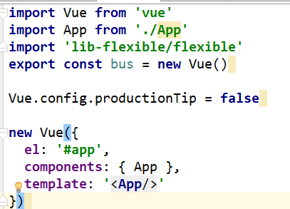

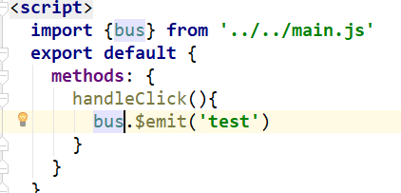

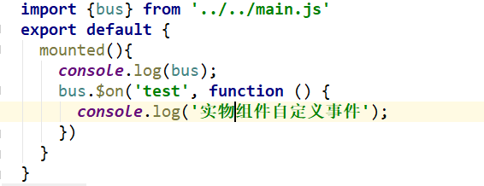

1. **自定义消息机制(pubsub, eventbus)**
   1. **订阅消息: PubSub.subscribe(‘消息名称’, callback)**
   2. **发布消息: PubSub.publish(‘消息名称’, ‘发布数据’)**
2. **Vuex状态集中管理**
   1. **多用于中大型项目，组件嵌套层级较多，数据较为复杂的场景**
   2. **核心:** 
      1. **store： 状态管理对象**
      2. **mutations: 本质是函数，负责为store提供修改后的最新数据**
      3. **actions: 本质是函数， 负责调用mutations并为mutations提供参与修改状态的最新数据**
      4. **dispatch: 本质是函数，负责分发调用指定的action，并且为action提供数据**

## React框架

## 7.4 React核心思想

1. 模块化，组件化
2. JSX语法
   1. 在js中直接写html
   2. 在html中可以写js，需要用{}包起来
3. 组件三大状态
   1. State 组件状态
   2. Refs DOM对象的唯一标识
   3. Props 组件内部像组件内部传递数据，通过props接收

## 7.5 React生命周期函数

|  |
| --- |
| componentWillMount() {  ***console***.log(**'---------- componentWillMount 组件将要挂载 ------------'**);  *// 在componentWillMount可以获取实例对象中的state，props属性，部分请求可以在此发送  // 要避免把所有的请求操作或者运算量大的代码放在该函数，会影响页面渲染时间  // console.log(this);  // console.log(this.state);  // console.log(this.props);* }  componentDidMount() {  ***console***.log(**'---------- componentDidMount 组件挂载完毕 ------------'**);  *setTimeout*(() => {  **this**.setState({  **msg**: 123  })  }, 2000) }  shouldComponentUpdate(nextProps, nextState) {  ***console***.log(**'---------- shouldComponentUpdate 组件是否应该更新 ------------'**);  *// 该生命周期函数必须返回一个布尔值，来决定是否更新或者不更新 true: 更新，false: 不更新  // 此生命周期函数的意义是用来做性能优化的，当传入的props，state和之前的没有变化或者不需要更新的时候，就return false  // 这样就不会触发React DOM diff算法* ***console***.log(nextProps, nextState);  **return true** }  componentWillReceiveProps(nextProps) {  ***console***.log(**'---------- componentWillUpdate 组件接收新的props值 ------------'**);  }  componentWillUpdate() {  ***console***.log(**'---------- componentWillUpdate 组件将要更新 ------------'**); } componentDidUpdate() {  ***console***.log(**'---------- componentDidUpdate 组件更新完毕 ------------'**); }  componentWillUnmount() {  ***console***.log(**'---------- componentWillUnmount 组件将要卸载 ------------'**); }  render () {  ***console***.log(**'render 渲染'**);  **return** (  <**div**>  App组件。。。  </**div**>  ); } |

## 7.6 React路由

### 7.5.1 路由跳转

1. 路由器: HashRouter, BrowserRouter
2. 路由: <Route path='/home' component={Home}></Route>
3. 路由重定向: <Redirect to='/home'/>
4. 路由精准匹配： Switch + exact
   1. Switch匹配到指定路由就暂停匹配
   2. Exact要求必须匹配指定的路由，不会模糊匹配

### 7.5.2 路由传参

**1. params传参 推荐使用**

|  |
| --- |
| <**Link to='/home/homeChild/:id'**>home子路由</**Link**> <**Route path='/home/homeChild/1' component=**{HomeChild}></**Route**> |

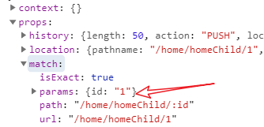

**2. query传参**

|  |
| --- |
| <**Link to='/home/homeChild?id=1'**>home子路由</**Link**> <**Route path='/home/homeChild' component=**{HomeChild}></**Route**> |

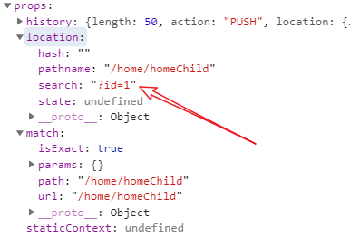

**3. props传参 推荐使用**

|  |
| --- |
| <**Link to='/home/homeChild'**>home子路由</**Link**> <**Route path='/home/homeChild' render=**{() => <**HomeChild id=**{123}/>}></**Route**> |

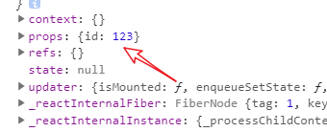

## 7.7 组件通信

* **Props**
  + **父传子**
  + **子传父，子传父需要父组件传递函数在子组件调用**
  + **跨组件通信不推荐使用props，容易出错**
* **自定义消息机制(pubsub)**
  + **订阅消息: PubSub.subscribe(‘消息名称’, callback)**
  + **发布消息: PubSub.publish(‘消息名称’, ‘发布数据’)**
* **Redux**
  + **多用于中大型项目，组件嵌套层级较多，数据较为复杂的场景**
  + **核心:** 
    - **store： 状态管理对象**
    - **reducers: 本质是函数，负责为store提供修改后的最新数据**
    - **actions: 本质是函数， 负责调用mutations并为mutations提供参与修改状态的最新数据**
    - **dispatch: 本质是函数，负责分发调用指定的action，并且为action提供数据**

## jQuery

## 7.8 核心思想

1. JavaScript函数库，函数化封装
   1. 将对DOM的操作都封装成了函数
2. 链式调用
   1. 调用jQuery方法之后可以继续调用jQuery的其他方法:

$('#box').find('p').css('background', 'red');

* 1. 原理: 链式调用的方法都是jQuery对象的方法，所以jQuery方法的返回值都是jQuery对象

1. 读写二合一
   1. jQuery对象的很多方法支持读写二合一，如: .css()
   2. 传一个参数就是读属性，传两个参数就是修改属性
   3. $('#box').find('p').css('background', 'red')
2. 完善的ajax封装
   1. jQuery中封装了很多种发送ajax请求的方法
   2. $.get, $.post, $.ajax

## 7.9 DOM操作

|  |
| --- |
| <**div id="box"**>  <**p**>111</**p**>  <**p**>222</**p**>  <**p**>333</**p**> </**div**>  *// 内增* **$**(**'#box'**).append(**'<p>444</p>'**) *// 外增* **$**(**'#box'**).before(**'<h1>外部增加的标签</h1>'**);   *// 删除 + 查* **$**(**'#box'**).find(**':first'**).remove(); **$**(**'#box'**).find(**':last'**).empty();  *// 改* **$**(**'#box'**).find(**':last'**).replaceWith(**'<p>替换的标签</p>'**); |

## 7.10 事件处理

### 7.10.1 常规事件处理

6常规事件处理

|  |
| --- |
| <**div id="box"**>  <**p**>111</**p**>  <**p**>222</**p**>  <**p**>333</**p**> </**div**>  <**input id="inputDOM" type="text"**> <**button id="btn"**>按钮</**button**>  **$**(**'#inputDOM'**).focus(**function** () {  alert(**'获取焦点'**); }); **$**(**'#inputDOM'**).blur(**function** () {  alert(**'失去焦点'**); });  **$**(**'#btn'**).on(**'click'**, **function** () {  alert(**'点击事件'**);  **$**(**'#box'**).hide(); }); |

### 7.10.2 事件委托

**概念**

* **定义: 将子元素的事件绑定在父元素身上**
* **原理:冒泡**
* **好处: 减少绑定的次数，新添加的子元素也能享用同类型事件**
* **触发事件的元素: 子元素 === event.target**

**代码实现: on事件，delegate事件**

|  |
| --- |
| <**div id="box"**>  <**p**>111</**p**>  <**p**>222</**p**>  <**p**>333</**p**> </**div**>  **$**(**'#box'**).on(**'click'**, **'p'**, **function** () {  **console**.log(**event**.**target**); }); **$**(**'#box'**).delegate(**'p'**, **'click'**, **function** () {  **console**.log(**event**.**target**); }); |

## 7.11 ajax请求

|  |
| --- |
| *// get请求* **$**.get(**'/test1'**, {**data1**: **'参数1'**}, **function** (res) {  **console**.log(res); });  *// post请求* **$**.post(**'/test2'**, {**data1**: **'参数2'**}, **function** (res) {  **console**.log(res); }); *// ajax 请求* **$**.**ajax**({  **method**: **'GET'**,  **data**: {**data3**: **'参数3'**},  **url**: **'/test3'**,  success: **function** (res) {  **console**.log(res);  } }); *// 解决跨域： JSONP* **$**.getJSON(**'myUrl?callback=?'**, **function** (res) {  **console**.log(res); }) |

# 八：项目性能优化

## Vue & React性能优化

## 8.1 UI库按需加载(打包)问题

### 8.1.1 问题剖析:

当开发的项目需要引入第三方的UI组件库(antd/mint-ui/element-ui)的时, 需要会打包所有组件的js和css, 而项目中只使用了其中少部分组件. 使用按需打包实现只打包使用的组件, 从而减小打包文件大小

### 8.1.2 解决方案:

下载bebel插件包: [**babel-plugin-component**](https://github.com/QingWei-Li/babel-plugin-component)  
  
添加配置: babel.config.js

plugins: [

["component", { // 使用babel-plugin-component插件包

"libraryName": "mint-ui", // 针对特定的库

"style": true // 相关样式自动引入

}]

]

## 8.2 路由组件懒加载 (React, Vue都适用)

### 8.2.1 问题剖析:

1. Vue开发中使用路由跳转页面时，通常会注册多个路由，对应的有多个路由组件
2. 在Vue打包后文件非常之大，如果没有路由懒加载的话，一上来加载所有页面的文件
3. 如果同时加载所有页面的文件内容的话会导致首屏加载显示过慢，甚至白屏，导致用户体验差

### 8.2.2 解决方案:

Table 7没有使用懒加载的方式

|  |
| --- |
| import Category from '../pages/CategoryList/Category/Category.vue';  import RecoFind from '../pages/Recommend/RecoFind/RecoFind.vue';  import RecoSelect from '../pages/Recommend/RecoSelect/RecoSelect.vue';  import Login from '../pages/Profile/Login/Login.vue';  import Register from '../pages/Profile/Register/Register.vue'; |

Table 8使用懒加载的方式

|  |
| --- |
| const Home = () => import('../pages/Home/Home.vue');  const Search = () => import('../pages/Search/Search.vue');  const CategoryList = () => import('../pages/CategoryList/CategoryList.vue');  const Recommend = () => import('../pages/Recommend/Recommend.vue');  const ShopCart = () => import('../pages/ShopCart/ShopCart.vue');  const Profile = () => import('../pages/Profile/Profile.vue'); |

Table 9公共代码

|  |
| --- |
| export default [  {  path: '/home',  component: Home,  meta: {  isShow: true  }  },  {  path: '/search',  component: Search  },  {  path: '/categorylist',  component: CategoryList,  meta: {  isShow: true  },  children: [  {  path: '/categorylist/category',  component: Category,  meta: {  isShow: true  }  },  {  path: '',  redirect: '/categorylist/category'  }  ]  },  {  path: '/recommend',  component: Recommend,  meta: {  isShow: true  },  children: [  {  path: '/recommend/find',  component: RecoFind,  meta: {  isShow: true  }  },  {  path: '/recommend/select',  component: RecoSelect,  meta: {  isShow: true  }  },  {  path: '',  redirect: '/recommend/find'  }  ]  },  {  path: '/shopcart',  component: ShopCart,  meta: {  isShow: true  }  },  {  path: '/profile',  component: Profile,  children: [  {  path: '/profile/login',  component: Login  },  {  path: '/profile/register',  component: Register  },  {  path: '',  redirect: '/profile/login'  }  ]  },  {  path: '/',  redirect: '/home'  }  ] |

## 8.3 React性能优化值 shouldComponentUpdate

### 8.3.1 问题剖析

1. shouldComponentUpdate在组件的props，state发生变化的时候即将调用componentWillUpdate之前调用
2. 该生命周期函数必须返回一个布尔值，true代表继续更新，false停止本次更新，即不会创建新的虚拟DOM数去进行DOM虚拟算法比较

### 8.3.2 解决方案

**在shouldComponentUpdate中可以获取最新的nextProps，nextState，根据实际情况判断是否需要重新更新，如果不需要则return false;**

## 8.4 Vue图片懒加载

### 8.4.1问题剖析

1. 当一个项目图片过多的时候如果一次性加载渲染代价较大，导致用户看到的效果时间延迟

### 8.4.2 解决方案

* Npm install vue-lazyload
* 声明使用: Vue.use(VueLazyLoad, {loading: loadingGIF})
* 组件使用: <img v-lazy="item.primaryPicUrl" alt="新品">

## 8.5 封装组件

### 8.5.1 问题剖析

1. 一个大型项目中内容足够复杂，在很多页面中部分内容是重复的
2. 如果不做任何处理导致代码冗余，不利于提高性能

### 8.5.2 解决方案

* 抽取封装组件
* 封装组件思想:
  + 组件内部保留相同的内容
  + 不同的内容抽取出来由使用者传递进组件内部，提供组件的复用性
  + 组件内部可提前声明规定用户传递的参数的必要性和数据类型
  + 通过标签属性的形式传递，在组件内部通过props接收

## HTML性能优化

* HTML标签有始终。 减少浏览器的判断时间
* 把script标签移到HTML文件末尾，因为JS会阻塞后面的页面的显示。
* 减少iframe的使用，因为iframe会增加一条http请求，阻止页面加载，即使内容为空，加载也需要时间
* id和class，在能看明白的基础上，简化命名，在含有关键字的连接词中连接符号用'-'，不要用'_'
* 保持统一大小写，统一大小写有利于浏览器缓存，虽然浏览器不区分大小写，但是w3c标准为小写
* 清除空格，虽然空格有助于我们查看代码，但是每个空格相当于一个字符，空格越多，页面体积越大，像google、baidu等搜索引擎的首页去掉了所有可以去掉的空格、回车等字符，这样可以加快web页面的传输。可以借助于DW软件进行批量删除 html内标签之间空格，sublime text中ctrl+a，然后长按shift+tab全部左对齐，清除行开头的空格
* 减少不必要的嵌套，尽量扁平化，因为当浏览器编译器遇到一个标签时就开始寻找它的结束标签，直到它匹配上才能显示它的内容，所以当嵌套很多时打开页面就会特别慢。
* 减少注释，因为过多注释不光占用空间，如果里面有大量关键词会影响搜索引擎的搜索
* 使用css+div代替table布局，去掉格式化控制标签如：strong，b，i等，使用css控制
* 代码要结构化、语义化
* css和javascript尽量全部分离到单独的文件中

## css性能优化

1. 多利用继承，多个子元素公用的样式，如果该样式能继承的话就写在父元素身上
2. 尽量减少重绘重排的次数
3. 选择器命名规范，通过id寻找更快
4. 动画区域开启独立的图层
   1. 定位： position: absolute/relative
   2. Will-change: xxx;
5. Animation, transform等配合will-change属性使用
   1. will-change 为web开发者提供了一种告知浏览器该元素会有哪些变化的方法，这样浏览器可以在元素属性真正发生变化之前提前做好对应的优化准备工作。 这种优化可以将一部分复杂的计算工作提前准备好，使页面的反应更为快速灵敏。
6. 合并、压缩你的css文件，减少http请求，可以借助工具或者自动化构建。
7. 使用CSS sprite来处理你的图片

## Js性能优化

1. 合并压缩js
2. 减少对DOM的操作，避免重绘重排
3. 减少请求的个数，节省网络资源
4. 封装功能函数实现复用
5. 循环语句中避免定义变量
6. 慎用闭包
7. 函数节流，函数防抖